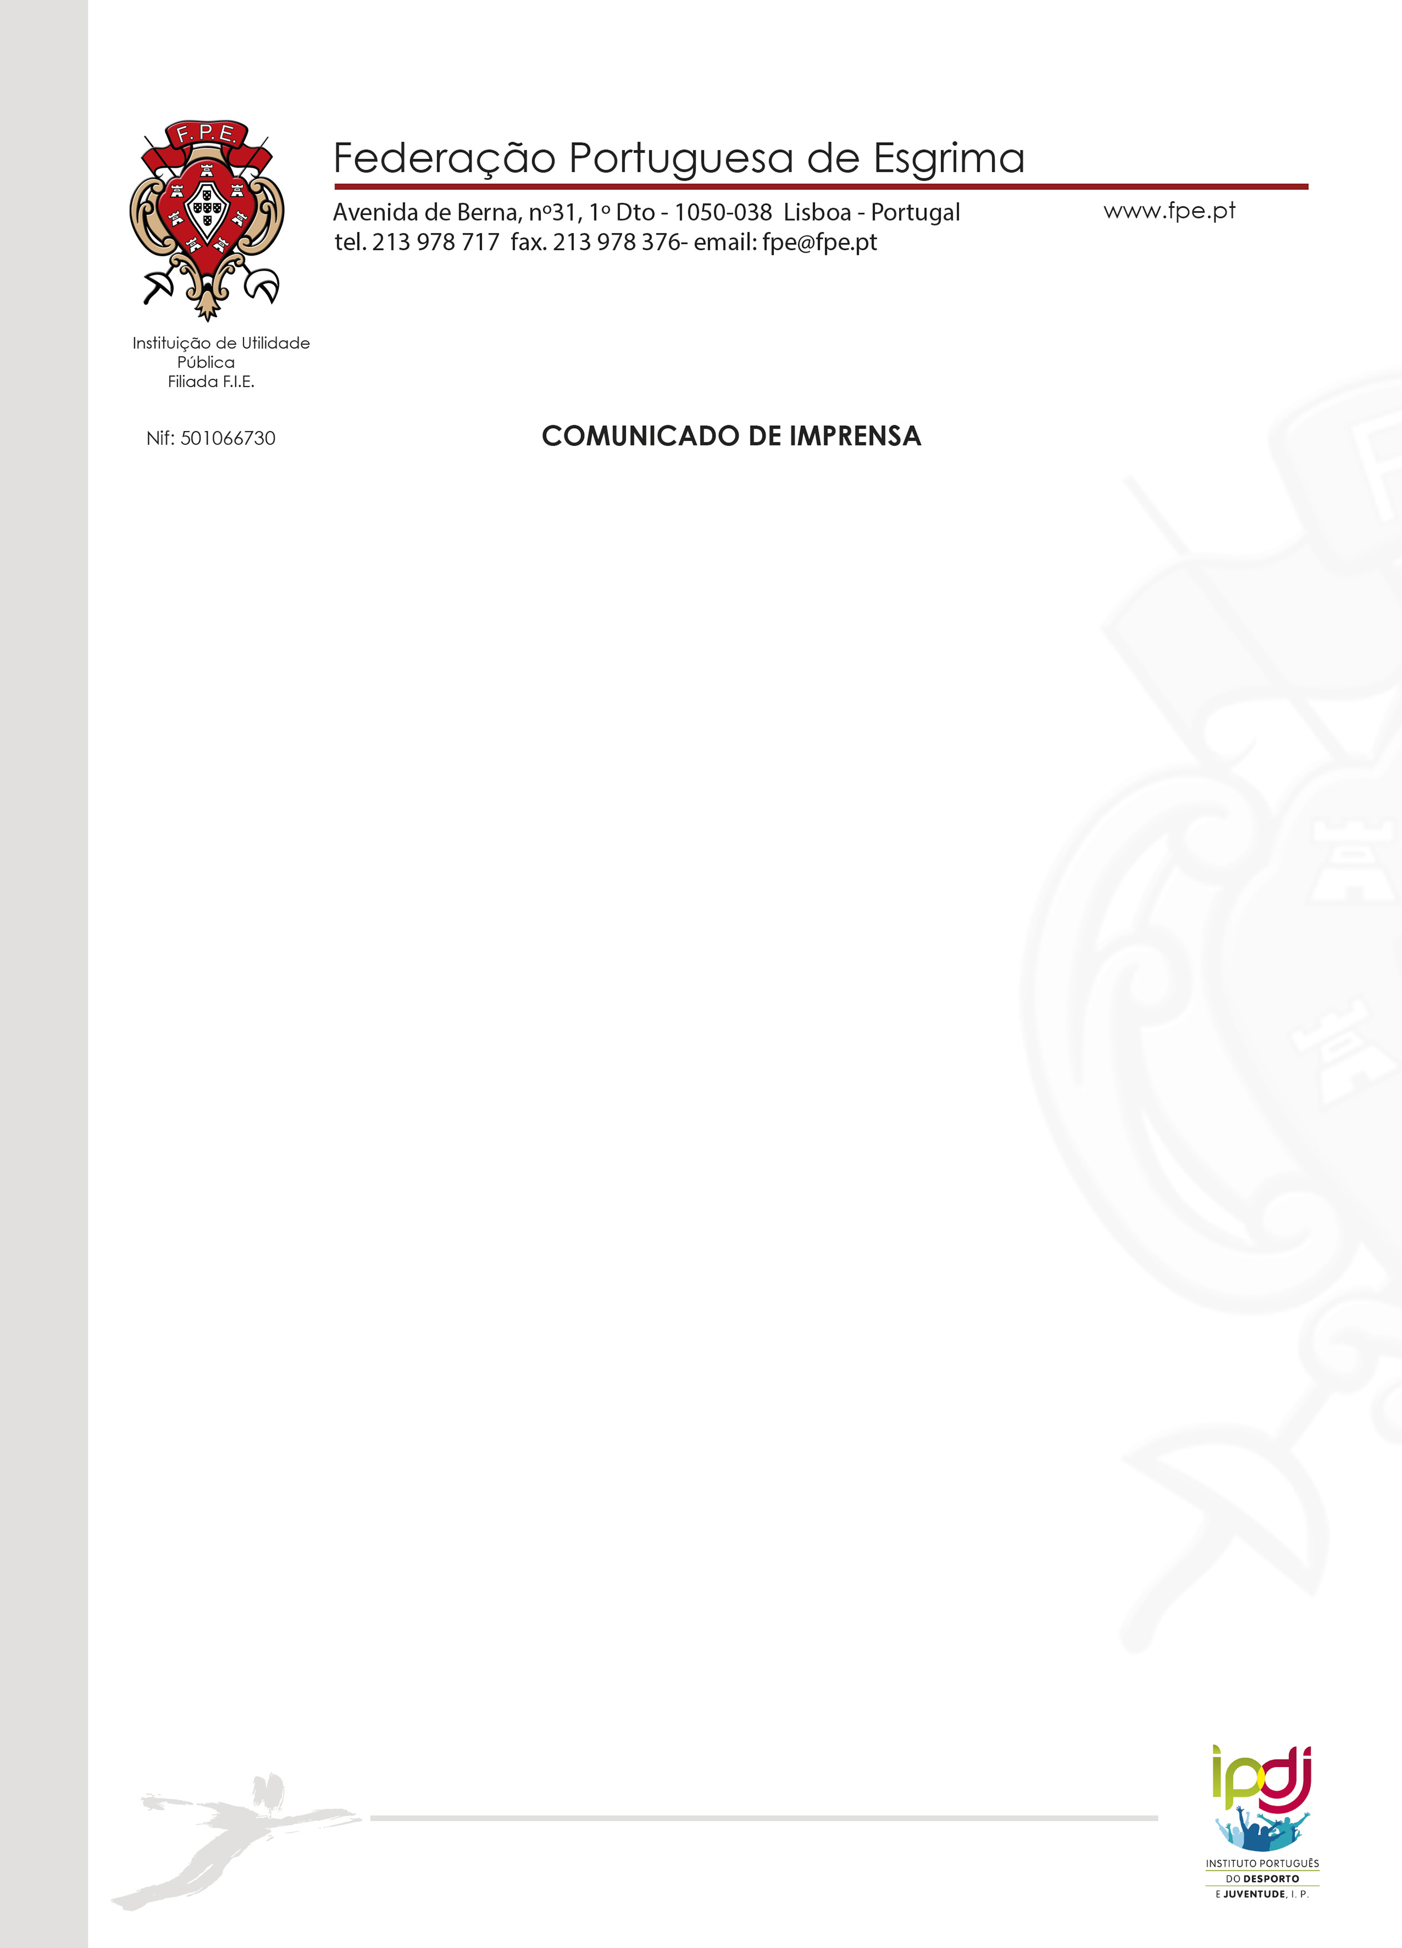

20 de setembro 2016

Esgrima: Super Taça abre época desportiva

Primeiros títulos da época serão disputados no dia 24 de setembro, no Forte do Bom Sucesso, em Lisboa

É já no próximo dia 24 de setembro que a Super Taça Nacional dará o mote para o início época desportiva 2016/2017.

A competição, que irá opor os Campeões Nacionais aos vencedores dos rankings nacionais (masculinos e femininos) às três armas (espada, florete e sabre), terá lugar a partir das 16 horas, no Forte do Bom Sucesso, junto à Torre de Belém, em Lisboa, com a seguinte agenda:

Espada Masculina: João Cordeiro (CAE) e Pedro Arede (CAE)

Espada Feminina: Inês Hermínio (GCP) e Fabiana Bonito (CESA)

Florete Masculino: Pedro Macedo (AEJG) e José Charréu (AEJG)

Florete Feminino: Carolina Oliveira (EDV) e Débora Nogueira (GCP)

Sabre Masculino: Ricardo Candeias (Bussola) e José Pedro (PCC)

Sabre Feminino: Inês Herminio (GCP) e Mafalda Mendoça (GCP)

